|  |  |  |  |
| --- | --- | --- | --- |
| 实验名称 | 实验7： | | |
| 姓 名 | 姜梦薇 | 班 级 | 电子（机器人）2022-1班 |
| 学 号 | 2022111763 | 实验时间 |  |
| 座位号 | X6305-09 | 预习成绩 |  |
| 验收记录 | 一验， 二验， 补验 | 指导老师 |  |

**一、实验电路图、状态图、程序代码、仿真代码、仿真波形图（可以只写出核心功能代码，代码要有注释）**

本次实验目标为设计一个按键消抖程序。主要设计思路为利用定时器计时，从按键IO第一次接收到边沿开始计时，一定时间内读取按键IO是否收到相反的边沿信号。端口高电平为松开状态，低电平为按下状态，如果在该时间段内接收到相反的边沿信号，则该边沿信号是受到外界干扰而产生的无效边沿；如果没有收到相反边沿且计时器计满，则判断为有效信号，如该信号为上升沿则为松开按键，反之为按下按键。

依据以上思路，可以利用输入的50MHz时钟信号做出一个30ms的定时器。初始化系统处于一个松开稳定或按下稳定状态。假设系统先前处于松开稳定状态，即为稳定的高电平，收到下降沿信号，计时器开始计时，系统进入中间态。在该状态下如果接收到上升沿，则该信号是毛刺，为无效边沿，系统回到初始的稳定状态；如果在30ms内没有接收到上升沿，则系统从中间态转换为按下稳定状态，开始等待上升沿信号并循环以上毛刺检测流程，否则一直保持稳定状态。

源代码：

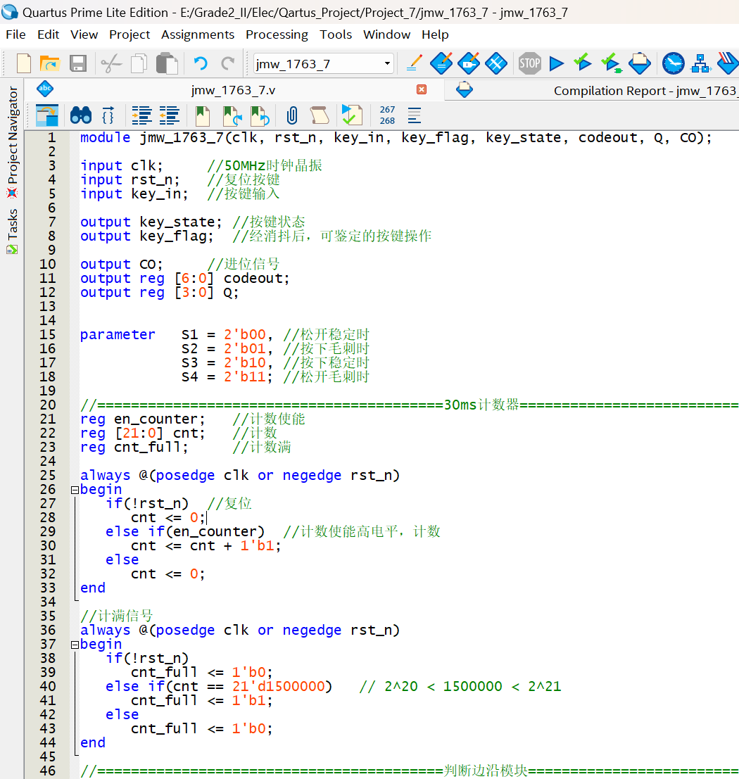

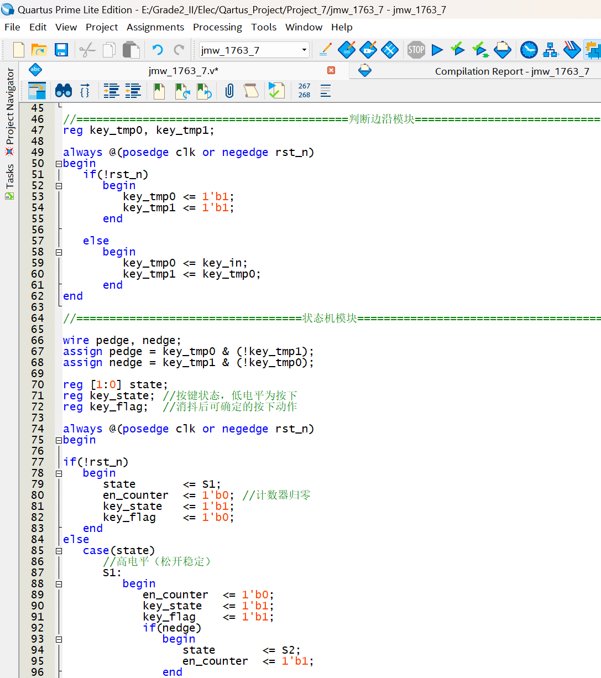

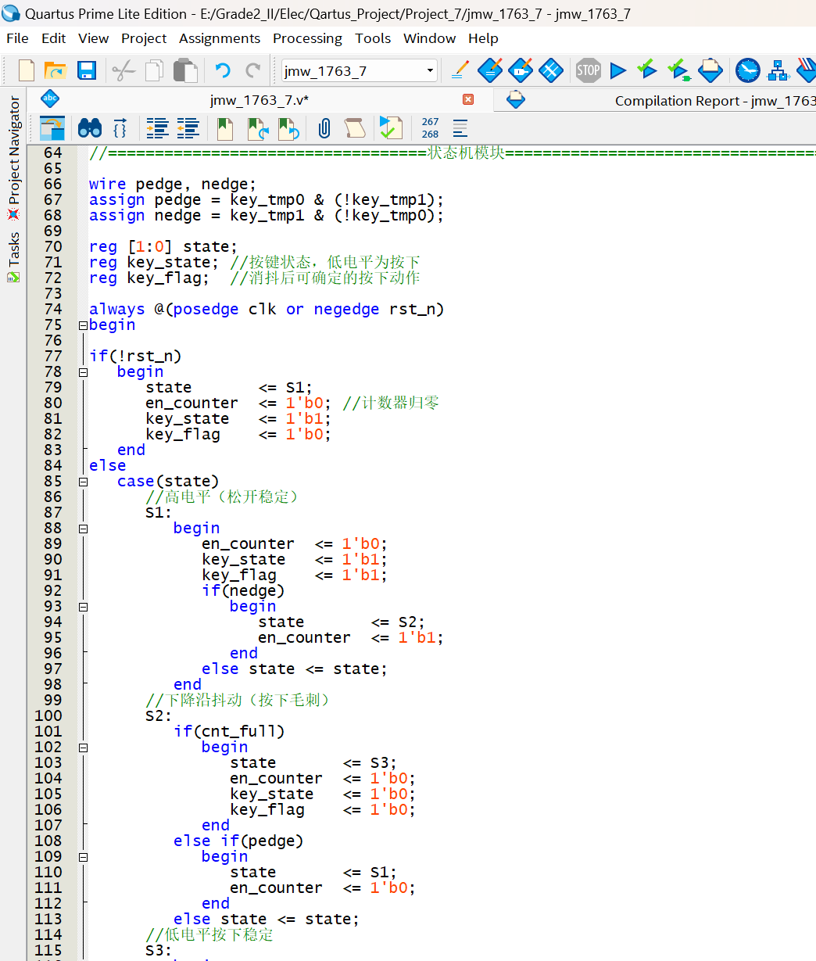

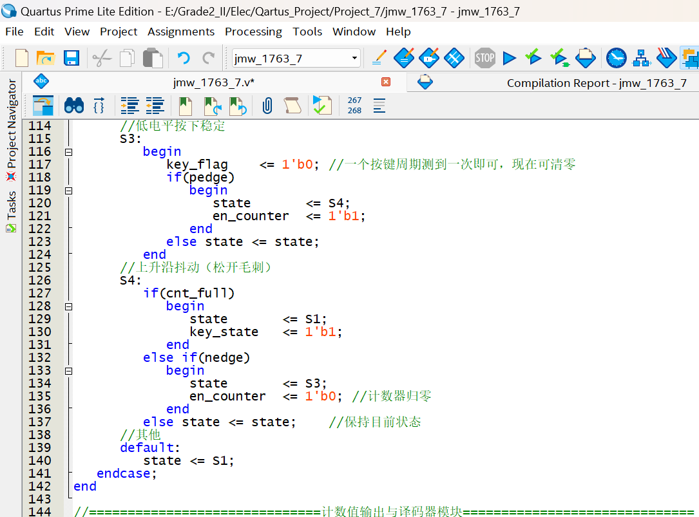

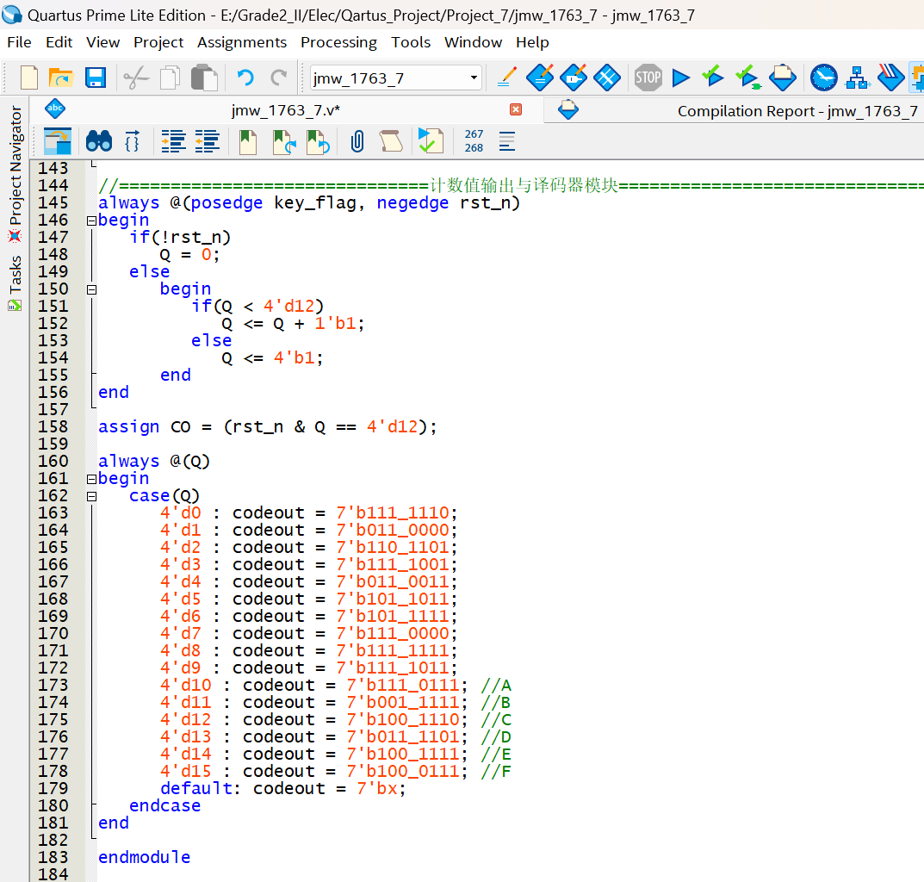

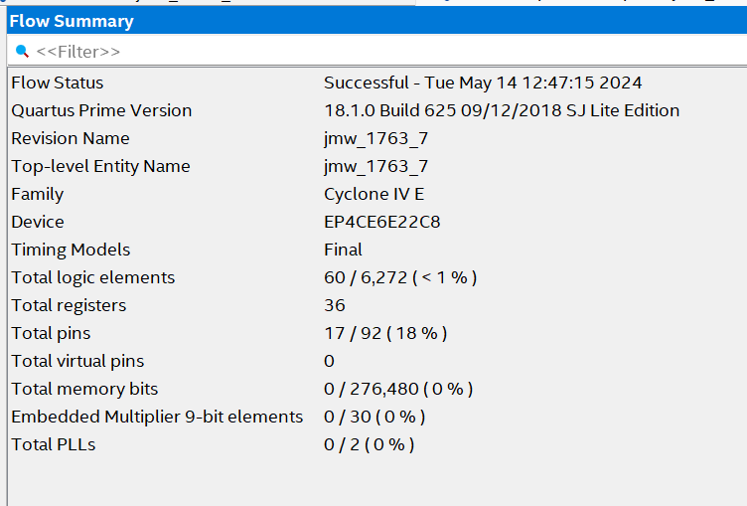

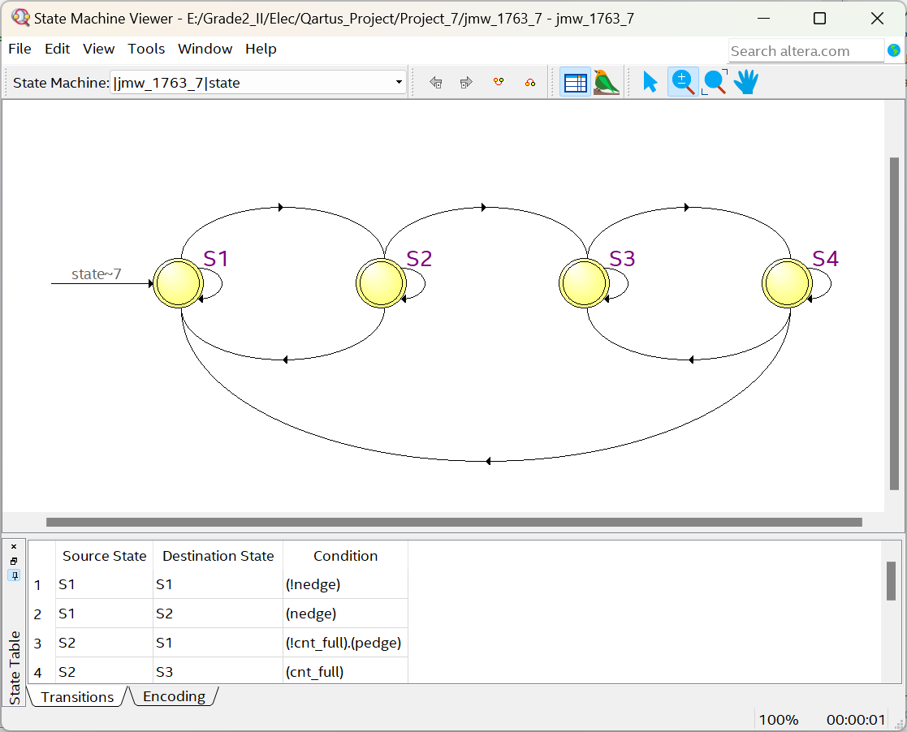

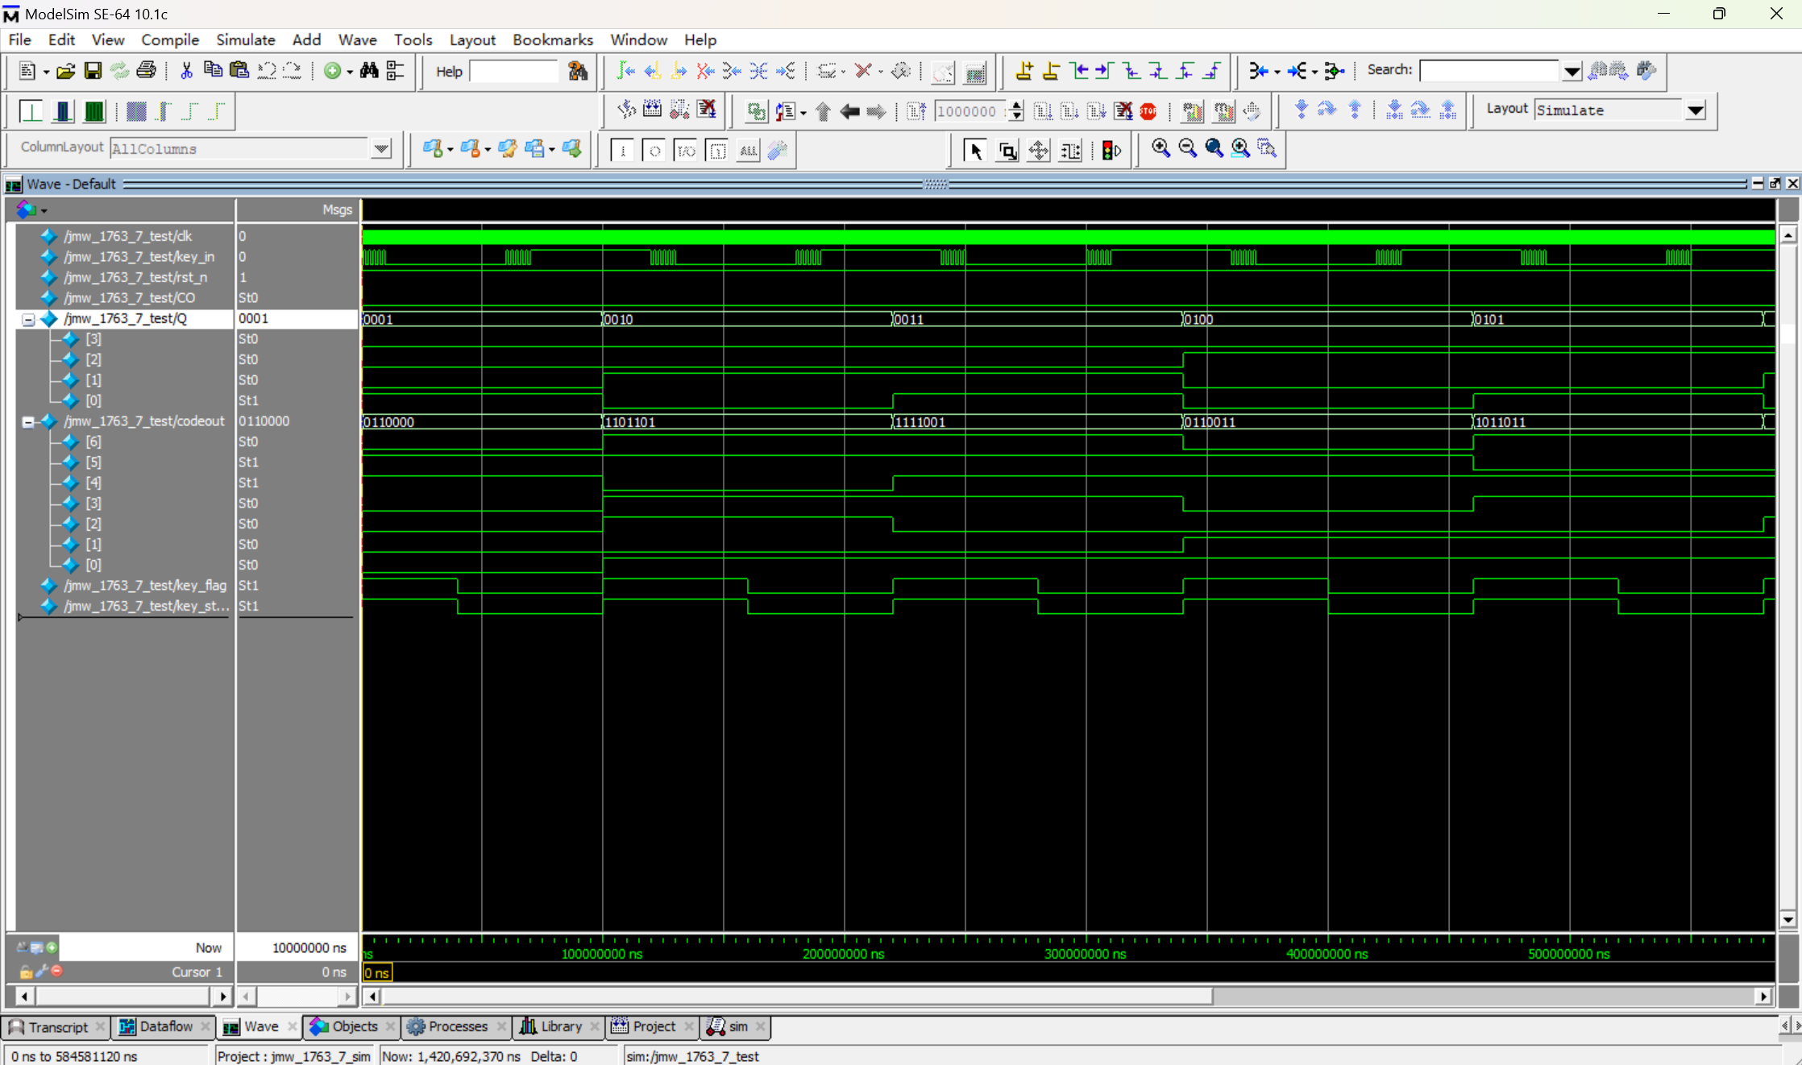

**二、引脚分配表（电路中的信号名称->主板器件名称->引脚号PIN）**

|  |  |  |  |  |  |  |
| --- | --- | --- | --- | --- | --- | --- |
| **信号名** | **主板器件** | **PIN** |  | **信号名** | **主板器件** | **PIN** |
|  |  |  |  |  |  |
|  |  |  |  |  |  |
|  |  |  |  |  |  |
|  |  |  |  |  |  |
|  |  |  |  |  |  |
|  |  |  |  |  |  |
|  |  |  |  |  |  |
|  |  |  |  |  |  |
|  |  |  |  |  |  |
|  |  |  |  |  |  |
|  |  |  |  |  |  |
|  |  |  |  |  |  |

**三、编译报告**

|  |  |  |
| --- | --- | --- |
| **Top-level Entity name** | **Family** | **Device** |
| jmw_1763_7 | Cyclone IV E | EP4CE6E22C8 |
| Total logic elements | Total registers | Total pins |
| 60 / 6,272 ( < 1 % ) | 36 | 17 / 92 ( 18 % ) |
| Total memory bits | Embedded Multiplier 9-bit elements | Total PLLs |
| 0 / 276,480 ( 0 % ) | 0 / 30 ( 0 % ) | 0 / 2 ( 0 % ) |

**四、实验现象及原始数据记录**

波形图、真值表、采样率、触发字、时钟频率等（根据实验需要记录，必要时使用附页）

**五、实验数据整理与分析**

**六、实验中遇到的问题、总结、心得体会**

**报告模板使用说明：**

1. 一次实验使用一份报告，一份报告有4页五项，其中一~三项需在实验前完成，第四项在实验过程完成，第五~六项在实验后完成。页面如不够用，可插入“附页”（请注意页码在左侧还是右侧）
2. 实验报告使用**A4纸张双面打印**，**左侧装订**。